2026 윈도우프로그래밍 텀프로젝트 제안서


1. 프로젝트 개요
프로젝트명: Unrailed! 모작
장르: 액션
개발 인원: 2명(2023184027 이현렬/2023184037 허찬휘)
개발 기간: 2025년 5월 10일 ~ 6월 초

2. 게임 소개
1. 게임의 특징
이 게임은 탑 뷰 로컬 멀티플레이 게임으로 멈추지 않는 기차에 폭탄을 실어 상대방의 기지를 날려버리는 게임입니다. 맵에 위치한 자원을 채취해 레일과 폭탄, 장애물을 만들어 상대방을 저지하고 상대방보다 먼저 기차를 상대의 기지에 도달시키는 것이 목표입니다.
2. 이 게임을 개발하려고 결정한 이유
최근 Unrailed라는 게임을 재밌게 플레이 해봤고 원래는 PVP요소가 없는 협동 게임이지만 PVP요소가 있으면 더 재밌을 것 같았기 때문에 결정하였다.
3. 구현할 내용
1. 구현할 게임의 내용 소개
플레이어가 게임을 시작하면 자신의 기지에서 멈추지 않는 기차가 출발합니다. 이 기차가 탈선을 하거나 물을 제때 보충해주지 않아 기차가 과열되면 패배하게 됩니다.
플레이어는 맵 곳곳에 위치한 나무, 돌 등의 자원을 통해 기지에서 레일, 장애물, 폭탄을 제작할 수 있습니다.
레일을 상대방에 기지에 연결하고 폭탄을 실은 기차가 상대방의 기지에 도착하면 게임에서 승리하게 됩니다.
플레이어는 장애물을 이용해 상대방이 레일을 놓는 것을 방해 할 수 있고 폭탄이 실려있지 않은 기차가 장애물을 만나면 탈선을 해 게임에서 패배하게 됩니다.
레일은 직선으로만 설치할 수 있는 것이 아닌 상하좌우로 설치 가능합니다.
플레이어가 자원의 일정 범위 안으로 들어오면 자동으로 자원을 캐고, 자원이 다 캐지면 아래로 드랍하여 플레이어가 먹을 수 있습니다.

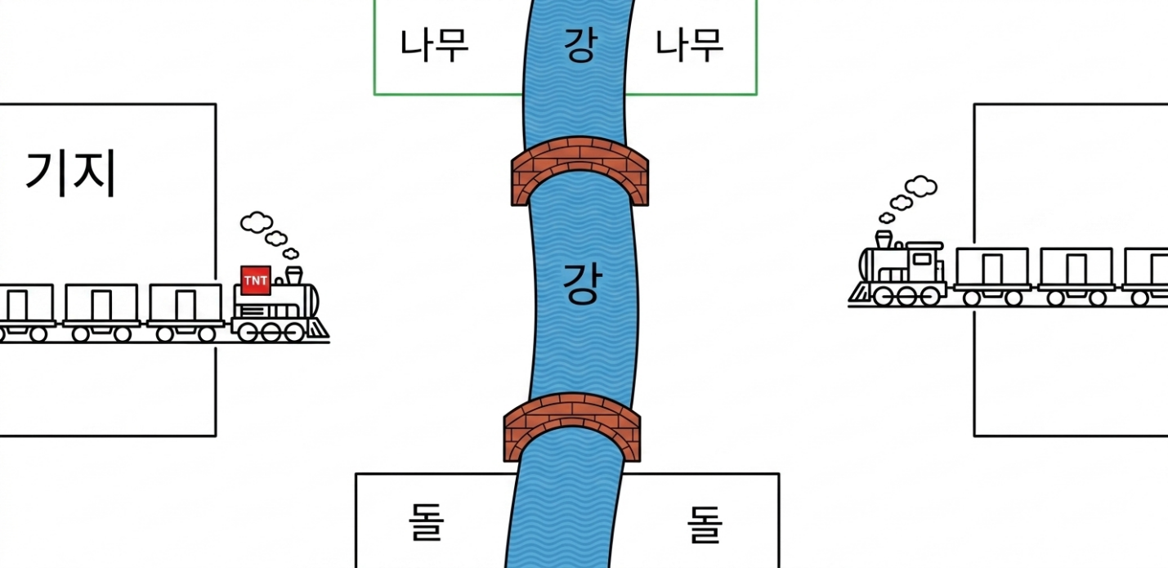
-맵 구상도
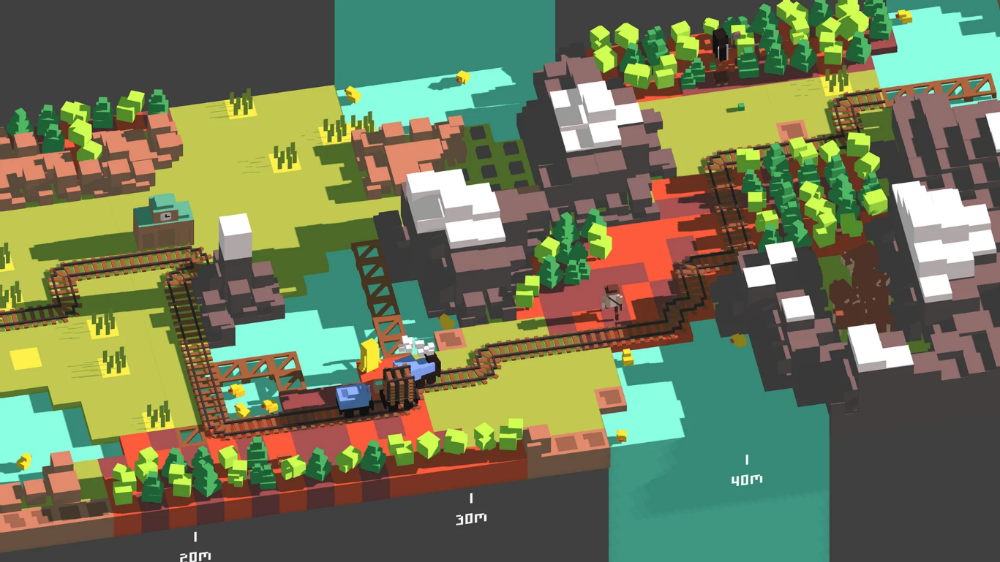
- unrailed 플레이 화면
2. 게임의 규모
플레이어 1,2로 로컬 멀티플레이를 구현
90*60 타일 크기의 맵
맵 양 끝에 플레이어의 기지 위치
맵 곳곳에 위치한 자원

4. 역할 분담
이현렬 : 레일 설치, 폭탄 시스템,열차 움직임, 열차 과열 시스템, 승리 / 패배
허찬휘 : 플레이어 움직임, 맵 제작, 장애물 시스템, 자원 시스템

5. 주차별 개발 계획
주차 기간 내용
1주차: 플레이어 동작 및 맵, UI 제작
2주차: 열차 시스템 제작
3주차: 레일 시스템 제작
4주차: 자원 및 장애물 시스템 제작
5주차: 테스트 및 버그 수정

